**Ана тил-асил тил.**

Ана тиллени байрамы февраль айны 21-де мердешли кюйде

«Ана тилни гюню ва дагъыстан халкъланы маданият байрамы» - деп оьтгериле. Къумукъ тил-йымышакъ,сабур, асил тил.Сабурлукъ буса гьисден гьакъылгъа ювукъ.Гьакъылдан тува къылыкъ. «Къумукъ тил- къылыкъ тил» деп оьктем кюйде айтма болабыз. Ана тил булан бал татытып сёйлейген сав адамны юреги рагьмулу,сёзю гьакъыллы бола.Неге тюгюл тил – юрекни тилмачы.Юреги рагьмулу адам къылыкъсыз болмай.«Ана тил» дегенде адамны не эсине геле? Мени эсиме геле:анам-атам,къумукъ халкъ,ата юртум,охугъан школам,ювукъларым,къумукъ тилден дарс береген муаллимлерим:Ж.М.Хангишиев,А.Ю.Абдуллатипов,Н.Х.Оьлмесов.Ана тилни уьйренив анадан башланагъаны белгили.Ана тилни уьйренивде агьлюден сонг школа,орта ва оьр охув ожакълар аслу ерни тута.

Артдагъы йылларда анна тилге ону культурасына бакъгъан якъда яш наслуну муштарлыгъы,иштагьы тёбенлешегени гёрюне.

Адам оьзюню ата-бабаларыны тилин билмей буса,халкъыны тарихин билмей буса,ругь байлыгъын тас этмек бар.Шо буса мен ойлашагъан кюйде бек къувунлу гьал.Шо гьаллар миллетни бузулувуна ону ёкъ болувуна элтер.Ана тилибиз сакълансын учун,гележекде оьссюн учун ана тилге байлавлу чараланы гёз алгъа тутма герекбиз.Биз яш наслуну анна тилибизни,оьз тарихибизни,тувгъан ерибизни сююп бажарагъан яшлар гьазирлеме герекбиз.Тилибиз дёнсе,миллетни тас этмек бар.Тил ягъындан тюз болгъан миллет гьар заман алгъа барыр.Тюрк тиллени инг асили -бизде.

Ана тил сав,аслу къуванч шо болсун.

Ярыкъ йимик бизге эки гёздеги.

Тил оьлген сонг,оьлмегени не болсун.

Милли эс де, мили гьис де биздеги?

/ А. Жачаев /

Къумукъ халкъымы гьакъ юрекден ана тиллени гюню булан къутлайман. Халкъыма савлукъ, парахатлыкъ ёрайман.

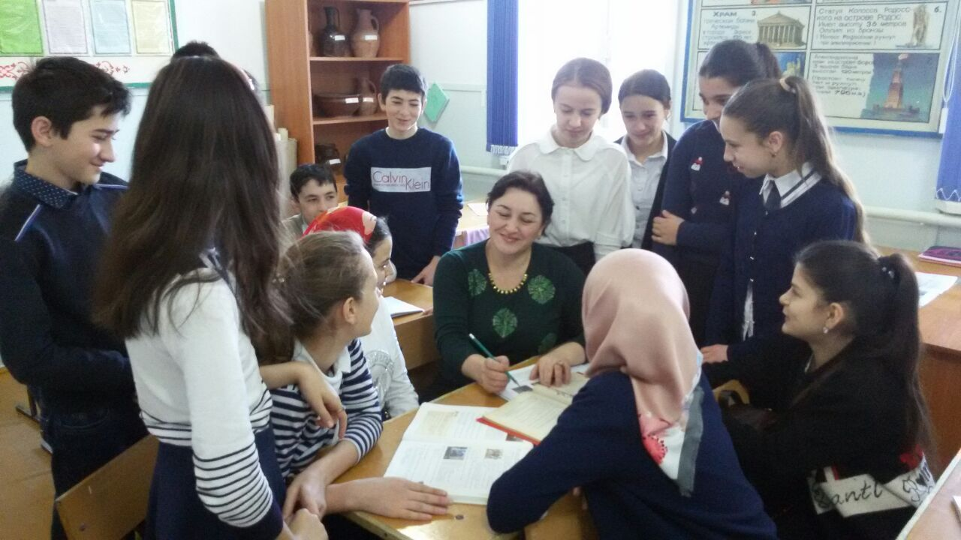

*Амирбекова Маржанат*

*Тёбенкъазаныш 3 номерли мактапны муаллими.*